***КНИГА ПАМЯТИ***

***УЧАСТНИКОВ ВЕЛИКОЙ***

***ОТЕЧЕСТВЕННОЙ ВОЙНЫ***

***1941-1945 г.г.***

***ГОРОДСКОГО ПОСЕЛЕНИЯ***

***– ГОРОД КАЛАЧ***

***ХУТОР РЫБКИН .***



***Памятник х. Рыбкин***

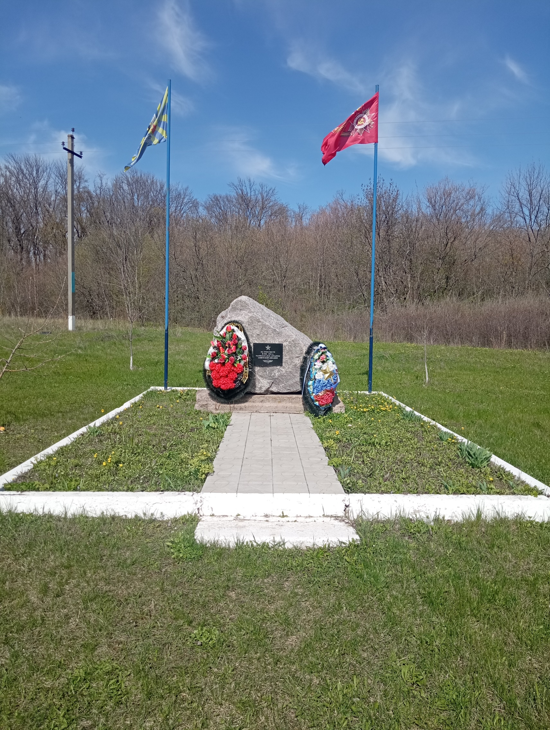

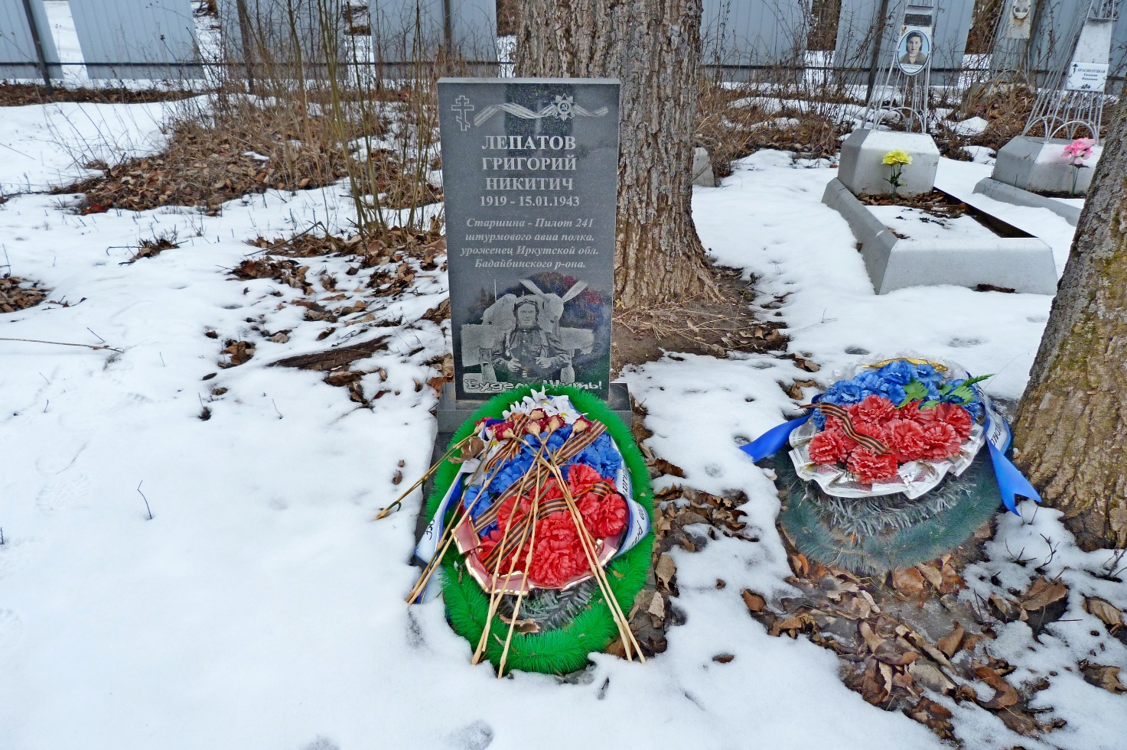Захоронение расположено на

кладбище х. Рыбкин

Липатов Григорий Никитович

1919-15.01.1943 г.

Липатов Г.Н. Родился в поселке Светлый Бодайбинского района Иркутской области.  
В 1940 году был призван в ряды Красной Армии. В годы Великой Отечественной войны старшина Липатов служил в 241 штурмовом авиаполку (шап) 2 Воздушной армии. Летал на штурмовике «Ил-2» первых модификаций. За успешное выполнение заданий командования и 19 боевых вылетов в составе 241 авиаполка был награжден орденом Красной Звезды. Согласно списку безвозвратных потерь 241 шап Г.Н. Липатов погиб в результате авиакатастрофы при перелете на новый аэродром 15 января 1943 г. По воспоминаниям старожилов, самолет Г.Н. Липатова потерпел катастрофу примерно в 3,5-4 км. к западу от хутора Залесный Калачеевского района. Раненый (ожоги и обморожения) пилот смог дойти к аэродрому, расположенному в районе х. Залесный и Рыбкин. Здесь он скончался в доме местной жительницы. Могила Г.Н. Липатова стала первым захоронением на кладбище х. Рыбкин, которое существует и по сей день. В 2015 г. коллектив работников Калачеевских электросетей установил новый памятник на могиле летчика. К сожалению, на обелиске неправильно указана фамилия- ЛЕПАТОВ. Кроме того, на памятнике отсутствует фото Г.Н. Липатова, а изображенный на нем трижды Герой Советского Союза И.Н. Кожедуб, символизирует всех советских летчиков- участников Великой Отечественной войны. (материал статьи взят из открытого источника <https://vk.com/club190569192>).

Информация из наградного листа

«Участник Отечественной войны против германского фашизма с декабря месяца 1941 года. Будучи в 683 авиаполку на юго-западном фронте, произвел 19 боевых вылетов на бомбометание и штурмовку мотомехвойск противника, из них самолетов СВ -4 и 5 на ИЛ -2. В июле месяце 1942 года прибыл в 241 ШАП.

С первых дней боевой работы показал себя смелым и мужественным летчиком- штурмовиков, в совершенстве владеющим техникой пилотирования, материальной частью и вооружением самолета ИЛ -2.

За время боевых действий в 241 ШАП произвел 17 успешных боевых вылетов на штурмовку войск противника на участке Воронежского Фронта, в результате чего лично уничтожил: точек 3А - 5, минометных точек – 13, солдат и офицеров

свыше -70 человек, подвод с военными грузами – 10, автомашин – 2, разрушено блиндажей – 3, уничтожено танков – 1, сделано взрывов- 1.

В групповых полетах уничтожено: переправ – 2, подвод с военными грузами -12, солдат и офицеров – свыше 500 человек, автомашин – 59, полевых орудий – 5, точек ЗА- 22, минометных точек – 3, сделано 7 очагов пожара и 5 взрывов, часть результатов штурмовки не наблюдалось из-за плохих метеоусловий.

Успешность боевых вылетов подтверждают летчики -истребители летавшие нв сопровождение и летчики -штурмовики вместе выполнявшие боевые задания старший лейтенант Авдеев, Войтекайтес, капитан Ковшиков, капитан Макевнин младший лейтенант Кочура и другие. 5 сентября 1942 года при выполнении боевых заданий самолёт старшины Липатова был атакован истребителями противника Макки- 200, в результате воздушного боя старшина Липатов сбил один истребитель и на поврежденном самолете произвел вынужденную посадку на своей территории. На выполнение боевых заданий идет с желанием, смело и решительно. Кл всем порученным боевым заданиям относится добросовестно- дисциплинирован. Делу партии Ленина-Сталина и социалистической Родине предан.

За успешное заполнение 19 боевых вылетов на вооруженном участке фронта достоин правительственной награды ордену» Красное Знамя».

Командинр 241 ШАП майор Сыченко. 27 октября 1942 г.»